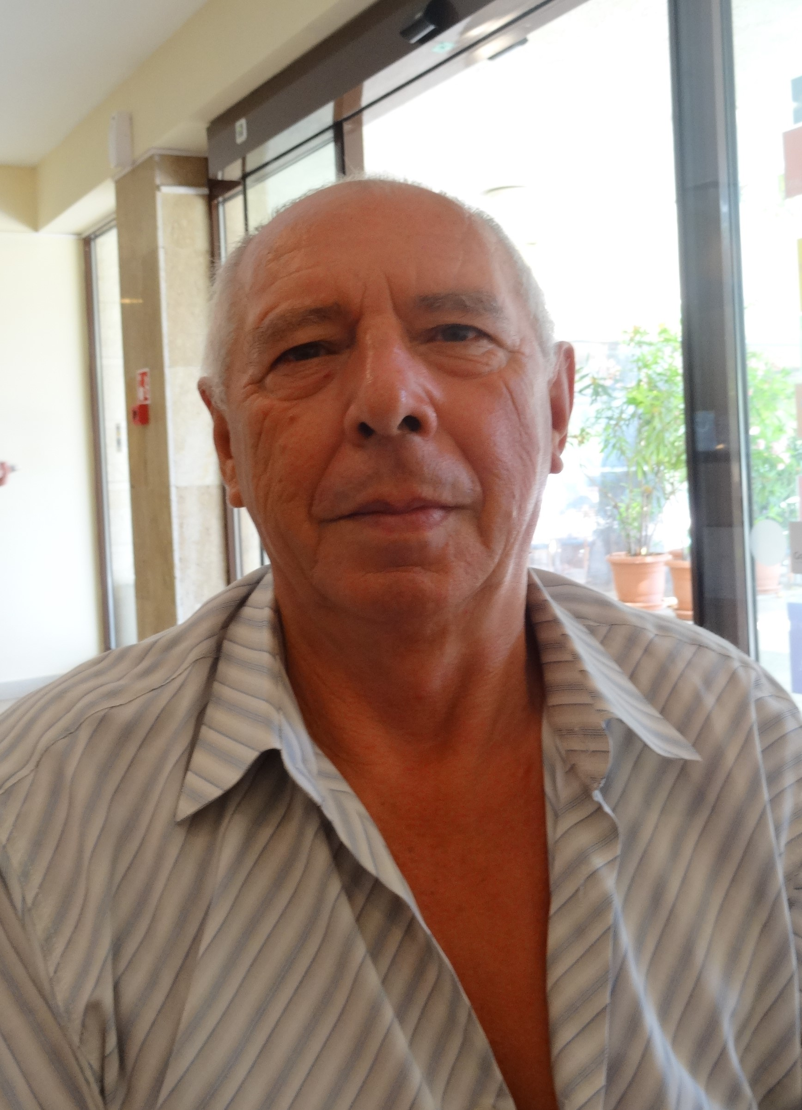

ЙОАН ЦЕНЦ, ПЪРВИ ЗАМ.-ПРЕДСЕДАТЕЛ НА ФЕДЕРАЦИЯТА НА СВОБОДНИТЕ СИНДИКАТИ В ОБРАЗОВАНИЕТО В РУМЪНИЯ:
Ще продължим да отстояваме правата на учителите в Румъния
- Г-н Ценц, за 5-и път отборът на Румъния участва в международната учителска спартакиада на СБУ. Миналата година споменахте, че имате желание да организирате подобно събитие и в Румъния. Какво стана?
- Да, отново сме с Вас, защото участието ни е продиктувано от желанието да се наслаждаваме на обстановката, да се състезаваме и да обменяме и споделяме с колегите, защото нашите проблеми са сходни, както и предизвикателствата, пред които сме изправени. Ние сме от един регион на Балканите. Тази година имахме няколко победи в областта на мини футбола, за разлика от миналата година. Относно втория Ви въпрос - продължаваме да мислим за това, което говорихме, но Румъния е по-голяма държава и изисква по-голяма организация и повече усилия от страна на всички - и на организатори, и на участници. Все още не сме се отказали и няма да спрем да мислим в тази посока. Но пък тази година бяхме домакини на 2 големи международни конференции в Букурещ, посветени на: проблемите със сигурността на децата в училище и проблемите на децата със специални образователни потребности и отношението на обществеността към тях. Горди сме, че наш гост беше и председателят на вашия синдикат г-жа Янка Такева.
- Кои са предстоящите задачи и предизвикателствата пред Вашата федерация до края на годината?
- От 2 години се занимаваме с проблемите в заплащането на учителите и приемането на новия закон. Този закон ни осигуряваше нарастването на заплатите с 36%. Но след падането на поредното правителство отново сме на стартова позиция. При всяко поредно ново правителство ние губим договореното и започваме преговори от началото. Всичко това много изнервя ситуацията. Свидетели сме на масови недоразумения, социалните проблеми и образованието в Румъния не са приоритет. Социален диалог липсва, защото няма с кого да го провеждаме. През месец октомври т.г. отново предстоят избори и се надяваме на сформирането на нов политически отговорен кабинет. В крайна сметка от 26 години няма никаква промяна и образованието винаги е „на опашката“. Не става дума за песимизъм и отчаяние, а за определени процеси, които трябва да се реализират. Опитваме чрез действия, които ни позволява законът - т.нар. специфични синдикални съпротиви. През м. юни имахме мирна демонстрация на 15 000 учители в центъра на Букурещ. Учителите бойкотираха провеждането на зрелостните изпити в края на годината в 8-ми и в 12-и клас. Те отказаха да се явят на провеждането им и така затрудниха инспекторатите по образование, защото се наложи да се търсят заместници. Правим каквото можем в подкрепа на румънските учители, съобразявайки се с изискванията на закона и в реалност, в която транснационални компании диктуват процесите у нас.
- Ще Ви чакаме и следващата година...
- Винаги ще идваме, и всеки следващ път с по-голям състав.

Интервю на Ивайла ВАСИЛЕВА

